Муниципальное бюджетное дошкольное образовательное учреждение детский сад комбинированного вида № 43
2023 г.
Проект воспитательной направленности «Моя любимая семейка» Подготовительная к школе группа Срок реализации проекта: сентябрь 2023 г.-май 2024 г.
Разработала : воспитатель высшей категории Решетникова Г.А.
665854, Иркутская обл., Ангарский район, поселок Мегет, улица Центральная, дом 7

«Гордиться славою своих предков не только можно, но и должно. Неуважение к предкам есть первый признак безнравственности»
А.С.Пушкин

№П.П. | Структурные компоненты | Содержание |  | Примечания
1 | Название проекта | «Моя любимая семейка»
2 | Статус проекта | Готовится к реализации
3 | Проблемное поле проекта | Семья- это социальный институт, где ребенок проходит этапы первичной социализации. Семья является источником и опосредующим звеном передачи ребенку социально- исторического опыта: опыта эмоциональных и деловых взаимоотношений между людьми. На сегодняшний день у многих детей отсутствуют четкие представления о таких понятиях как «семья», «предки», «родословная». Дети не знают истории своего рода и семьи. Недооцениваются семейные ценности; интерес к изучению и сохранению семейных обычаев и традиций неустойчив. Многие дети не могут объяснить значимость семьи для человека.  Сегодня мы нуждаемся в повышении уровня духовного и культурного развития нации, утверждении духовно-нравственных ориентиров.  Беря свое начало в семье, процесс социализации ребенка дошкольника продолжается в дошкольном учреждении.  На этапе посещения ребенком ДОУ, семья не должна уходить на второй план, передавая все приоритеты развития и воспитания ребенка педагогам. Для успешного вхождения ребенка в мир социальных отношений необходимо объединить усилия детского сада и семьи в этом направлении и повысить роль семьи как проводника социализации. Осуществить это на практике дошкольного учреждения позволяет проект «Моя любимая семейка»  Проект ориентирован в конечном итоге на решение одной главной проблемы – Неготовность семьи к воспитанию ребенка как держателя ценностей, реликвий, обычаев своего рода и как достойного представителя будущего поколения.  Проектом предусмотрены объекты исследования, которыми выступают условия создания сотрудничества детского сада и семьи в вопросах социализации ребенка.  Предметом деятельности является процесс создания семейного альбома «Портфолио моей семьи».  В создании проекта мы опирались на опыт наших коллег из г. Ярославль, создавших и работающих по программе «СемьЯ», которые пришли к выводу, что: чем раньше ребенок узнает историю своей семьи, тем осознаннее будет строить свою жизнь, продолжать историю своего рода.  Таким образом, проект «Моя любимая семейка» направлен на решение существующих сегодня общественных проблем:  - распад связи поколений, исчезновение семейных традиций и ослаблении роли семьи в воспитании ребенка;  - переход от авторитарного стиля общения к личностно- ориентированному взаимодействию взрослого и ребенка.  Мы считаем проект для старших дошкольников «Моя любимая семейка» очень актуальным, так как он, решая указанные проблемы, придает процессу воспитания подрастающего поколения особую социальную направленность через сохранение традиционных семейных ценностей в гармонии с непрерывно меняющимся миром.
4 | Ценностные ориентиры проекта | Возрождение семьи как главного воспитательного института. Возрождение семьи - это возрождение России.  Ценности - семья, привязанность к близким людям, дружба, человек и сотрудничество лежат в основе социального направления воспитания.
5 | Целевая аудитория проекта | Дети подготовительной к школе группы, родители и воспитатели.
6 | Срок реализации проекта | (сентябрь 2023 год -май 2024 год)
7 | Цель проекта | Обеспечение условий для формирования в семье максимально комфортных условий для личностного роста и развития ребенка, возрождения семейного воспитания через дошкольную генеалогию, укрепление статуса и престижа семьи, семейных традиций, уважительного отношения детей и родителей.
8 | Задачи проекта | 1.Помочь осознать примечательные особенности каждого члена семьи и уникальность сочетания этих особенностей как основы самоценности и неповторимости семьи.  2.Развить у детей интерес к истории своей семьи, к познанию своего родословного древа.  3.Помочь детям в определении своей роли и значимости в семье; ролей и обязанностей других членов семьи.  4.Оказать психолого-педагогическую помощь по улучшению эмоционально – психологического климата в семьях воспитанников.
9 | Итоговый продукт проекта | Продуктом проекта является семейный альбом «Портфолио моей семьи», составленный каждым ребенком с помощью родителей и воспитателей и сотрудников сада, состоящий из 8 страниц.
10 | Планируемые результаты проекта | • возрождение традиций семейного воспитания;  • применение родителями педагогических знаний о воспитании детей в семье;  • развитие партнёрских отношений между разными поколениями в семье.  • создание музея семейных историй  • Семейные праздники, завершающие работу по каждой страничке.  • Встречи за круглым столом в «Школе счастливой семьи»  • Оформление семейного уголка в группе, в котором размещается выставка детских и семейных работ по теме «Страницы семейного альбома» (коллекции, коллажи, фотоальбомы, рисунки, ширмы-передвижки и т. д.)  • Составление буклета «Устами младенца», календарь семейных дат, герб семьи, генеалогическое древо.
11 | Методы и показатели оценки результатов | -Анкетирование «Удовлетворённость родителей результатами проекта работы ДОУ (созданными условиями, уровнем познавательного интереса ребёнка к истории семьи)».  -Викторина для детей 6-7 лет «Моя семья»  -Интерактивная игра для детей «Моя семья»
12 | Ресурсы проекта | Кадровые:  - наличие инновационного опыта управленческой команды;  - наличие высококвалифицированных специалистов;  Методические:  -Методические материалы по организации проектной деятельности  -Интернет-ресурсы:  1.https://infourok.ru/izuchenie-rodoslovnoy-v-dou-v-sootvetstvii-s-fgos-4018156.html  «Изучение родословной в ДОУ в соответствии с ФГОС».  2.https://moluch.ru/conf/ped/archive/213/12209/  «Изучение родословной с детьми дошкольного возраста».  3.https://vospitatel.online/18078-rodoslovnaya-v-detskom-sadu-istoriya-i-obraz-semi-starshiy-doshkolnyy-vozrast  «Родословная в детском саду. История и образ семьи».  dsskazkabor.edu.yar.ru›metodichka/klimovskaya_m_…  «Ознакомление старших дошкольников с семьей и родословной».  Социальное партнерство:  - Взаимодействие с детской школой искусств, библиотекой №19, Мегетской СОШ
13 | Этапы проекта | Название, номер и краткая характеристика этапа | Описание этапа: виды деятельности/ мероприятия
 |  | 1.Подготовительно-проектировочный этап | Создание развивающей среды и методического обеспечения;  определение формы работы с детьми и родителями воспитанников.  Подготовка материалов для реализации проекта.
 |  | 2.Практический этап | Проведение мероприятий, направленных на оптимизацию отношений партнерства и сотрудничества между родителями и ребенком в семье и детском саду.  План мероприятий.  Создание семейного альбома.  9 блоков по темам страниц семейного альбома:  1.«Наши имена»;  2.«Наши любимые игрушки»;  3. «Когда мы родились»;  4. «Наши любимые занятия»;  5. «Где мы родились»;  6.«Наши любимые животные»;  7.«Наши профессии»;  8.«Наши любимые сказочные герои». Приложение1.  -Пример заполнения семейного альбома. Приложение 2.  -Выставки и конкурсы на базе музея семейных историй. (Примерная тематика выставок и конкурсов). Приложение3.
 |  | 3.Обобщающе - результативный этап | Анализ и оценка продуктивной деятельности совместного проекта, ее успешных результатов, подведение итогов. (Карты участия семьи в проекте). Приложение 4.  Презентация продукта проекта - «Семейного альбома»
 |  | 4.Презентация проекта | Представление результатов деятельности по теме проекта перед коллегами в коллективе, в интернет сообществах и др. изданиях
14 | Рекомендации по тиражированию | Сложности, риски: трудность привлечения родителей к участию в мероприятиях ДОУ, особенно из проблемных семей.

Приложение 1
К проекту «Моя любимая семейка». Создание семейного альбома «Портфолио моей семьи».

Сентябрь. Страница 1.
Тема «Наши имена».
Цель: Воспитывать у детей желание обращаться к сверстникам и взрослым по имени. Дать представление о значении своего имени и имен близких (мамы, папы, бабушек, дедушек, братьев, сестер), дать представления о значении отчества и фамилии. Познакомить со схемой родословного древа. Побуждать родителей к разговору с детьми об именах, фамилии, отчествах близких людей, о родственных отношениях в семье.
Содержание работы:
Педагоги | Родители | Дети
- Инициируют родителей на совместный подбор и поиск фотографий для оформления странички семейного альбома «Наши имена»  - Формируют коллектив родителей единомышленников, заинтересованных в работе по проекту.  - Поощряют родителей и детей за инициативу и творчество.  - Проводят работу с детьми и  - родителями по плану проекта.  - Анализируют результаты совместной деятельности по теме и представляют в виде презентации в группе интернет сообщества «Моя любимая семейка» | - Тренинг «Наши имена, заполни свое родословное древо»  - Приглашение в группу. Презентация семейного уголка.  - Совместное заполнение листа семейного альбома по теме.  - Изготовление сувениров ромашек с ласковыми именами семьи.  - Изготовление плаката» что означают наши имена» для музея семейных историй | РР.  - Занятие «Зачем человеку имя»  - Разучивание закличек- дразнилок по именам.  - Речевая игра «Я знаю все имена моей семьи»  - Беседа «Что такое отчество, зачем нужна фамилия»  - Заполнение страницы семейного альбома  ХЭР.  - Рисование, лепка, аппликация, коллаж (на выбор) «Первая буква моего имени»  - Заучивание песен с именами, музыкальные игры с выбором по имени.  ПР  - Прописывание имен своих родственников  - Математическая игра «Посчитай-ка кто в семье»  СКР  - Сюжетно-ролевые игры «Дочки- матери»  «Детский сад»  - Дидактическая игры «Имена мужчин и женщин»  - Беседа «Необычные имена»  ФР  - Подвижные игры с выбором по имени

Октябрь. Страница 2.
Тема «Наши любимые игрушки».
Цель: Стимулировать интерес детей к любимым игрушкам детства своих близких родственников и с интересом рассказывать о них взрослым и детям группы. Способствовать развитию потребности у детей в познавательном общении со взрослыми, укреплять доверие детей к ним. Укреплять семейные узы через совместную продуктивную деятельность.
Содержание работы:
педагоги | родители | дети
- Стимулируют желания родителей оформить страничку семейного альбома по теме и поощряют творческий подход.  - Проводят анкетирование родителей «Игрушки ваших детей, анализируют их, делают выводы и представляют их на совместном мероприятии Круглый стол  - Знакомят родителей с различными технологиями изготовления игрушек самоделок «Мастерская игрушек» через интернет сообщество и создают условия для заинтересованного участия в конкурсе семейных игрушек –самоделок»  - Работают с родителями и детьми по плану проекта  - Анализируют результаты совместной деятельности по теме и представляют их виде презентации в группе интернет сообщества «Моя любимая семейка» на странице ВК и Одноклассники. | - Круглый стол с участием разных поколений семьи  «Чему должна учить игрушка?»  - Беседы- воспоминания с детьми о своем детстве и любимых игрушках.  - Участие в выставке игрушек самоделок в музее семейных историй.  - Совместное с ребенком заполнение страничек семейного альбома по теме. | - РР Составление рассказов «Моя любимая игрушка, игрушки моей семьи»  - Заучивание стихотворений, чтение рассказов о игрушках»  ПР  - д/и «Из чего сделана моя игрушка»  - Беседа «Где можно купить игрушку» «Люди каких профессий делают игрушки»  - Решение задач по теме Игрушки.  - Домашнее задание: сосчитай игрушки у себя в доме»  ХЭР  - Рисование, лепка, аппликация ( на выбор)  «Любимые игрушки моей семьи»  - Виртуальная экскурсия в музей прикладного искусства раздел «Народные игрушки»  - Изготовление куклы- героя сказки. (плоскостные, из цилиндра или конуса) разыгрывание сюжета этой сказки.  - Заучивание и пение песни про любимые игрушки.  - Танец с игрушками.  - Просмотр видео «Кукольный театр. Как игрушка ожила»  СКР  - Экскурсия по группе в поисках любимой игрушки  - Д.и. «Игрушки мальчиков и девочек»  - Просмотр видео-презентации «Игрушки наших дедушек и бабушек»  - Сюжетно ролевые игры «Семья празднует день рождение», «Семья в зоопарке» с использованием игрушек.  ФР  - Тематическая утренняя гимнастика «Веселые игрушки»  - Физкультурное развлечение «В поисках пропавших игрушек»  Заполнение и представление листа семейного альбома по теме.

Ноябрь. Страница 3.
Тема «Когда мы родились»
Цель: Способствовать созданию единого пространства общения детей, родителей, бабушек и дедушек, через оформление страницы семейного альбома по теме «Когда мы родились»
Учить детей проявлять внимание к родным, проявлять чувство радости и благодарности в ответ на заботу окружающих, поздравлять родных с днем рождения, вручать подарки.
Содержание работы:

педагоги | родители | дети
- Стимулируют желания родителей оформить страничку семейного альбома по теме и поощряют творческий подход.  - Знакомят родителей с различными методами празднования дня рождения в виде консультации на страницах сайта сада.  - Инициируют участие родителей в составлении календаря семейных дат, разных видов: настенные, отрывные, карманные и т.д.  - Поощряют инициативу и творчество.  - Работают с детьми и родителями по плану проекта | - Совместное с ребенком заполнение странички семейного альбома по теме используя символы времен года, дат рождения родственников.  - Беседы с ребенком, рассматривание фотографий маленьких мамы, папы, дедушек и бабушек  - Составление календаря семейных дат для музея семейных историй  - Участие в празднике «День именинника» | РР  - Составления рассказа «Когда родились мои родные с опорой на изображение на страничке.  - Заучивание стихов для поздравления родственников  - Беседа «Как справлять день рождения»  ПР  - Д/у «Узнай на фото своих близких маленькими.»  - Эвристическая беседа «Что такое гороскоп»  - Дид. Игра «12 месяцев в году»  ХЭР  - Рисование, аппликация, коллаж  - по теме «Поздравительная открытка к дню рождения»  - Свободное рисование «Как мы празднуем день рождения дома»  - Знакомство с величальными песнями в честь именинника.  - Заучивание песен для празднования дня рождения  - Рассматривание подборки картин о праздновании дня рождения в семье. В презентации «День рожденья- лучший праздник»  СКР  - Сюжетно- ролевые игры с сюжетом «В семье родился малыш»,  «День рождения бабушки»  «Справляем день рождения в кафе»  ФР  - Тематическое развлечение «День рождения справляем- здоровья всем желаем.»

Декабрь. Страница 4.
Тема «Наши любимые занятия»
Цель: Способствовать единению детей, родителей, бабушек и дедушек, через оформление страницы семейного альбома по теме «Наши любимые занятия» и через совместные мероприятия, Активировать семьи делится своим опытом семейных обычаев и традиций.
Учить детей гордиться своей семьей, уважать выбор родных, благодарить за сотрудничество. Знать культурные традиции семьи, любимые занятия членов семьи.
Содержание работы:
педагоги | родители | дети
- Стимулируют интерес детей, используя метод опроса  - Планируют дальнейшую деятельность  - Создает условия для проектной деятельности- ППРС  - Предлагают творческие домашние задания  - Направляет родителей на общение с детьми по теме. (дает советы, консультации)  - Устраивает выставку в родительском уголке «Любимое занятие семьи в фотографиях»  - Организует выставки в музее Семейных историй на тему «Любимое занятие бабушек и дедушек»  «Семейное коллекционирование» | - Совместное с ребенком заполнение странички семейного альбома по теме  - Беседы с детьми о семейных традициях  - Участие в семейном спортивном празднике «Папа, мама, я- мы спортивная семья.  - Участие в развлечении  «Бабушкины посиделки». | РР  - Составление рассказа о своем любимом занятии в детском саду, дома  - Составление рассказа по картине «Выходной день в семье»  - Сл. Игра.  «Чем занимается каждый член семьи»  - Чтение и заучивание стихов об увлечениях.  ПР  - Просмотр видео «Увлечения великих людей»  - Рассматривание коллекций камней, минералов, ракушек и др. необычных предметов в музее семейных историй.  - Д.и. подбери предметы для занятия.  ХЭР  - Тестовое рисование на тему «Кто чем любит заниматься у меня в семье»  - Занятия творчеством по интересам( изготовление поделок из глины, теста, коллаж, оригами, конструирование из лего и т.д.  СКР  - Просмотр фильма «Традиции встречи Нового года в разных странах»  - Беседа»Как мы вместе встречаем Новый год и Рождество»  ФР  - Пантамимические упражнения «Спортивные увлечения моей семьи»  - Спортивный праздник «Папа, мама, я – спортивная семья»

Январь. Страница 5.
Тема «Где мы родились»
Цель: Познакомить детей на доступном для них уровне с историей и географией России, через познание истории своей семьи, судьбы своих родственников и через изучение мест, где родились их дедушки, бабушки, папы и мамы, климатическими условиями других регионов, традициями и культурой других народностей.
Содержание работы:
педагоги | родители | дети
- Размещают информацию в родительском уголке  - Создают соответствующую теме ППРС  - Работают с детьми и родителями по плану проекта  - Стимулируют совместную продуктивную деятельность детей и родителей по формированию семейного уголка в группе и экспонатов для музея Семейных историй.  - Обращают внимание родителей на знание ребенком полного адреса и номера телефона  - Подчеркивают значимость личного проявления чувств любви к родному краю и гордости за известных земляков.  - Развивают умение родителей участвовать в беседе с детьми на патриотические темы. | - Участие в выставке совместных рисунков «Дом, в котором мы живем»  - Совместные с детьми экскурсии по городу (поселку)  - Беседы с детьми «Где мы родились?» (папы, мамы, дедушки и бабушки)  - Совместное рассматривание мест рождения родственников в сети интернет, поиск и сбор фото этих мест, для создания странички семейного альбома. | РР  - Составление рассказа «Где родились мои близкие родные» с опорой на заполненную страничку семейного альбома.  - Упражнение «Назови свой точный адрес»  - Разучивание стихов о родимом крае  - Чтение рассказов, сказок былин о Родине.  ПР  - Занятие «Город и село»  - Просмотр презентации «История моего родного поселка»  - Рассматривание карты РФ, глобуса.  - Посещение музейной выставки «Мой край родной – Иркутская земля»  ХЭР  - Рисование «Город будущего»  - Аппликация «Дом моей мечты»  - Разучивание песен о Родине.  - Рассматривание русского и бурятского  национальных костюмов (узоры, ткани и т.д.)  СКР  - Сюжетно – ролевые игры «Экскурсия по городу»  - «Поездка в деревню к бабушке»  - Экскурсия по улицам поселка.  ФР  - Подвижные игры разных народов России.  - Ознакомление с разными национальными видами спорта.

Февраль. Страница 6.
Тема «Наши любимые животные»
Цель: Воспитывать у детей добрые отношения к животным, желание прийти на помощь, чувство ответственности за животное, которое приручили, через воспоминания о питомцах своих родственников и
Содержание работы
педагоги | родители | дети
- Размещают информацию в родительском уголке  - Создают соответствующую теме ППРС  - Работают с детьми и родителями по плану проекта  - Стимулируют совместную продуктивную деятельность детей и родителей  - Подчеркивают значимость личного проявления чувств любви к питомцам и привитие у детей заботливого отношения к прирученным животным | - Совместно с ребенком заполняют страничку для семейного альбома.  - Принимают участие в фотоконкурсе «Мое любимое животное», создают презентацию о семейном питомце, записывают устное сочинение по теме (на выбор)  - Участвуют в акции по сбору кормов в питомники для бездомных животных. | РР  - Составление рассказов «Веселые истории из жизни питомцев нашей семьи»  - Чтение рассказов и заучивание стихов о животных.  - Беседа «Откуда берутся бездомные кошки и собаки»  - Сл. игра «Назови всю семью (овца, баран, ягненок)»  ПР  - Рассматривание атласа «Животный мир России»  - Просмотр видеофильма «Самый верный друг»  ХЭР  - Театрализация сказки «Доктор Айболит»  - Рисование «Мой питомец любит всех»  - Оригами «Будка для собаки, домик для кота»  - Коллективный коллаж «Бабушкино подворье»  - Слушанье песен и музыкальных произведений о животных.  СКР  - Представление презентаций о семейном питомце  - С/ р игры «Цирк», «Ветлечебница»  - Коллективное коллекционирование картинок, открыток разных пород кошек и собак.  ФР  - Тематическая утренняя гимнастика,  - Подвижные игры «Лохматый пес», «Васька кот» и т.д.

Март. Страница 7.
Тема «Наши профессии»
Цель: Углубление знаний детей о профессиях через информацию, полученную от родителей, бабушек и дедушек о своих профессиях. Расширять представление детей о содержании труда людей разных профессий.
Содержание работы:
педагоги | родители | дети
- Стимулируют желания родителей оформить страничку семейного альбома по теме и поощряют творческий подход.  - Инициируют участие родителей в пополнении музея семейных историй атрибутами своих профессии, наградами, дипломами и т.д.  - Поощряют инициативу и творчество.  - Создают условия для присутствия и выступления родителей на «Дне открытых дверей», советуют, консультируют их.  - Работают с детьми и родителями по плану проекта | - Совместно с ребенком заполняют страничку для семейного альбома по теме «Наши профессии»  - Участие в дне открытых дверей «Расскажи о своей профессии»  - Участие в выставке атрибутов разных профессий, презентация или видео о месте своей работы, изготовление стенгазеты, альбома, книжки- раскладушки, по теме (на выбор) | РР  Устное сочинение «Кем бы я хотел стать»  Составление рассказов «Кем и чем я могу гордиться в своей семье» «Награды моей семьи»  Чтение рассказов о труде взрослых, о профессиях  Дид.игры «Назови профессию»  «Кому нужен этот предмет»  Рассматривание набора картинок по теме «Профессии» «Специальный транспорт» «Профессии отважных» и беседы по ним.  ПР  Занятие «Есть очень много профессий важных»  КВН «Все профессии нужны, все профессии важны»  Просмотр видео о разных профессиях.  ХЭР  Рисование «Профессии наших мам»  Конструирование «Предметы, облегчающие труд»  Слушанье подборки песен о разных профессиях.  Театрализация стихотворения «Кем быть»  СКР  Настольно- печатные игры «Собери Профессию», «Логические цепочки»  С/р игры «Кафе», «Такси», «Салон красоты»  ФР  Тематическая утренняя гимнастика  П. игры «Трамвай»  «Автобус» «Пожарные на учении»  Презентация «Профессия тренера»
Апрель. Страница 8.
Тема «Наши любимые сказочные герои»
Цель: Создание условий для эмоционального, нравственного и творческого развития детей через включение в сказочный мир их родных и близких. Формирование у детей таких понятий и чувств как справедливость, верность, дружба, любовь, сопереживание, сострадание.
Содержание работы:
педагоги | родители | дети
- Поощряют творческий подход родителей в оформлении страницы семейного альбома  - Инициируют родителей на создание и презентацию костюма сказочного героя.  - Обращают внимание родителей на важность ритуала семейных чтений.  - Используют родительский потенциал при оформлении выставок музея семейных историй, участия в конкурсах и праздниках | - Совместно с ребенком заполняют страничку для семейного альбома по теме  - Участвуют в конкурсе рисунков «Бабушкины сказки»  - Участвуют в совместном празднике «Сказочный хоровод»  - Совместные семейные чтения | РР  - Занятие «Сочиняем сказку вместе»  - Беседа «Какие сказки любят в нашей семье»  - Составление рассказа о своем любимом сказочном герое.  - Чтение и слушание Волшебных сказок.  ПР  - Квест- игра «В мире много сказок»  - Дид. игра «Узнай героя произведения»  - Викторина «Сказка ложь да в ней намек, добрым молодцам урок»  ХЭР  - Рисование, лепка, коллаж, аппликация (на выбор) «Мой любимый сказочный герой»  - Обыгрывание детьми отрывков и сказочных сюжетов  - Конструирование «Сказочные замки и терема»  - Парад костюмов сказочных героев  СКР  - Просмотр серии сказок народов России из серии «Гора самоцветов»  - С/р игра «Театр»  ФР  - Тематическая утренняя гимнастика  - Физкультурное развлечение «Приключения в сказочном лесу»

Приложение 2.

Примерный вариант заполнения «Семейного альбома».

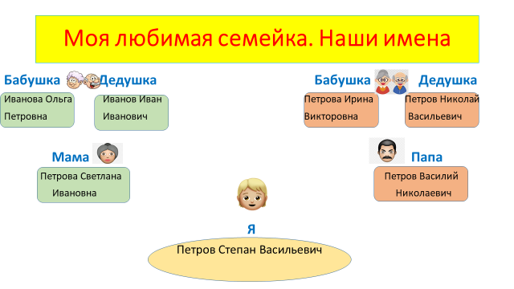

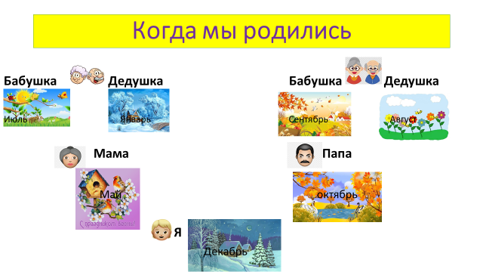

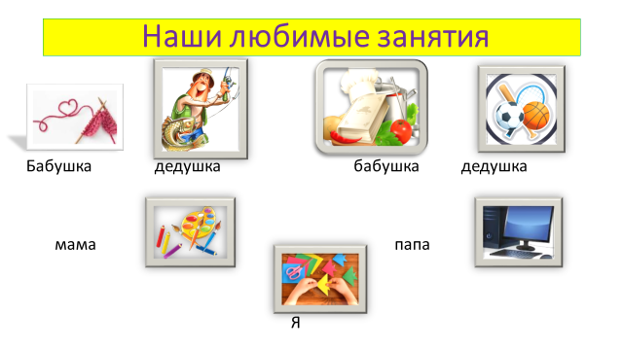

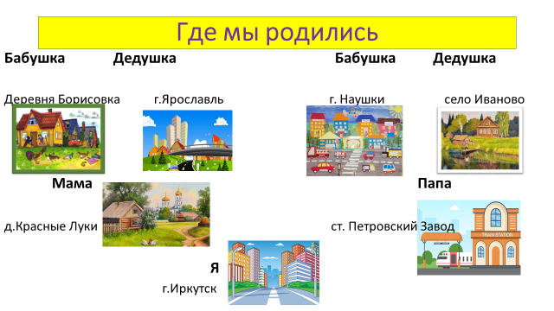
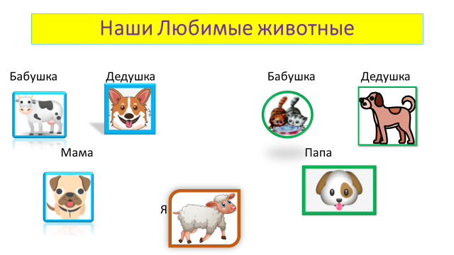

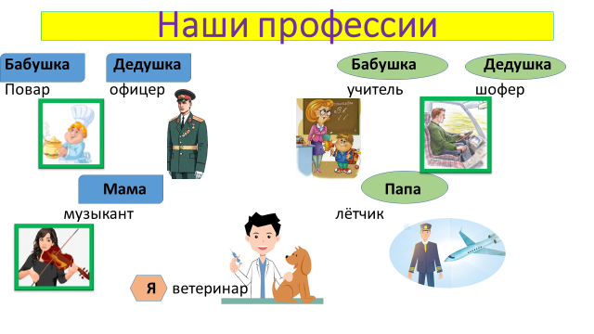

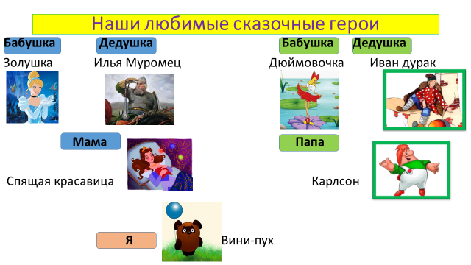

Семейный Альбом

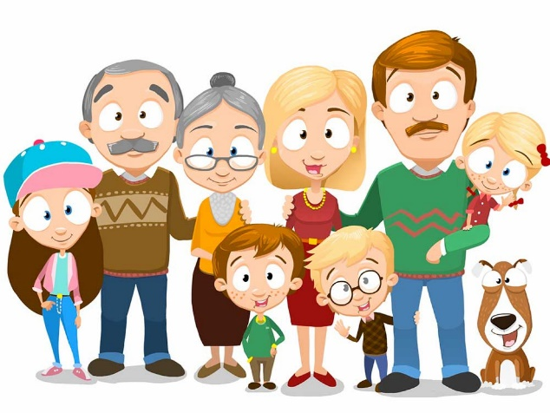
Семьи_______________________________________________

Заполнен _________________году

Приложение 3

Примерная тематика выставок и конкурсов на базе музея семейных историй

Блок 1
Тема «Наши имена»
Название | Содержание
- «У милого дитяти много имен»  - «Вот какой я посмотри»  - «Все мы родом из детства»  - «Дети- это цветы жизни» | Красочно оформленные варианты одного и того же имени (Катя, Катюша, Катеринка, Катенька и т.д.)  Автопортреты детей и взрослых  Фотогалерея из детских снимков взрослых участников проекта  Красочно оформленные цветочки- в середине фото ребенка, на лепестках написаны семейные прозвища или ласковые производные от имени ребенка.

Блок 2
Тема «Наши любимые игрушки»
Название | Содержание
- «Современные игрушки»  - «Игрушки самоделки»  - «Любимые игрушки пап и мам, бабушек и дедушек»  - «Деревянные игрушки»  - «Путешествие в прошлое плюшевого мишки» | Современные, интересные и необычные игрушки: звучащие, плавающие, двигающиеся, прыгающие и т.д.  Игрушки, сделанные руками родителей, бабушек дедушек и сотрудников д/с  Сохранившиеся игрушки детства с сопроводительными письмами.  Матрешка, пирамидка, зверята, клюющие курочки, движущиеся мишки (Богородские игрушки)  Плюшевые медвежата разных периодов, отражающие изменения, вносимые в этот вид игрушек в течении длительного периода.

Блок 3
Тема «Когда мы родились»
Название | Содержание
- «Календари семейных дат»  - «Наши родители тоже были когда-то детьми»  - «Памятный подарок ко дню рождения»  - «День рождения – лучший праздник» | Календари семейных дат разных видов: карманные, отрывные, настенные, календари альбомы, календари перекидные.  Фото-галерея из фотографий родителей в детском возрасте.  Рисунки фотографии, сами памятные подарки к юбилеям и круглым датам в семье  Фото-коллажи семей, отражающие хорошее настроение празднующих, разные конкурсы и поздравления родных.

Блок 4
Тема «Наши любимые занятия»
Название | Содержание
1.«Наши руки не для скуки»  2. «Мы спортивная семья»  3. «Семейная копилочка» | Разнообразные предметы, сделанные руками родителей, детей, дедушек и бабушек (вязание, плетение, выжигание, тиснение и т.д.  Фотографии, кубки, награды , дипломы за спортивные достижения родителей, детей, бабушек и дедушек  Всевозможные семейные коллекции

Блок 5
Тема « Где мы родились»
Название | Содержание
- «Край родной, навек любимый»  - «Городское бюро находок»  - «Семейный герб- семейная легенда»  - «Дорогие места»  - «Наши земляки»  - «Мечты меня уносят вдаль» | Рисунки детей, книги о родном городе, альбомы, открытки, карты, фотографии родного города  Предметы с атрибутикой родного города (календари, майки, вымпелы, значки, коробки конфет)  Совместные работы детей и родителей, отражающие семейные легенды.  Книжки- малышки , рассказывающие о местах рождения близких ребенка( совместная работа детей и взрослых)  Портретная галерея прославленных жителей города  Рисунки города будущего, дома будущего, детского сада будущего.

Блок 6
Тема «Наши любимые животные»
Название | Содержание
1.Мы в ответе за тех, кого приручили»  2.Наши любимые животные  3.Собака – друг человека  4. Мягкие лапки- цап-царапки» | Фотографии любимых домашних питомцев.  Книжки- малышки , рассказывающие о своем любимом животном и любимых животных родных.  Фото, фигурки, игрушки разных пород собак.  Фото, фигурки, игрушки разных пород кошек.

Блок 7
Тема «Наши профессии»
Название | Содержание
- «Говорящие инструменты»  - «Я горжусь трудом своих родных»  - «Кем быть?» | Атрибуты труда мам, пап, бабушек и дедушек.  Результаты труда, фотографии, награды мам, пап, бабушек и дедушек.  Рисунки детей изображающие будущую профессию.

Блок 8
Тема «Наши любимые сказочные герои»
Название | Содержание
- «Писатели сказочники»  - «Салат из сказок»  - «Удивительная книга»  - «Рассказы о любимом герое» | Портретная галерея писателей сказочников.  Красочно оформленные коллажи,  с использованием фотографий детей и сказочных персонажей  Необычные, оригинально оформленные книги со сказками  Книжки- раскладушки с детскими рассказами о любимых сказочных героях своих родных и близких.

Приложение №4

Карты участия семьи в проекте.
(опросник для родителей)

Дорогие родители!
Вы вместе с педагогами и детьми в этом году участвовали в проекте «Моя любимая семейка». Просим вас ответить на несколько вопросов, косаемых этого проекта.
Нам очень дорого ваше мнение!

1.Фамилия, Имя ребенка_____________________________________________

2.Оцените свои отношения с воспитателями группы (хорошие, удовлетворительные, требуют совершенствования)______________________________________________
3. Известна ли вам основная идея и смысл проекта «Моя любимая семейка?» В чем они заключаются?______________________________________________________________________________________________________________________________________________________________________________________________________
4. Отметьте значком +

Темы страничек семейного альбома | Какие странички вы оформили? | Какая страничка оказалась самой трудоемкой и сложной в оформлении и обсуждении ее с ребенком? | Материал какой странички усвоен вашим ребенком лучше всего? | Материал какой странички объединил большее число членов вашей семьи?
«Наши имена»
Наши любимые игрушки
Когда мы родились
Наши любимые занятия
Где мы родились
Наши любимые животные
Наши профессии
Наши любимые сказочные герои

5.Какая страничка семейного альбома вызвала наибольший интерес у ребенка и других членов семьи?
6.Составили ли вы свое родословное древо? ДА или НЕТ (подчеркнуть)
7.Какие экскурсии и выставки в музее семейных историй вы посетили?__________________________________________________________________________________________________________________________________________________________________________________________________________________________________________________________________________________________________________________________________
8.Какой материал вы приготовили для группы или музея?___________________________________________________________________________________________________________________________________________________________________________________________________________________________________________________________________
9. Какие мероприятия, праздники вы посетили?_______________________________________________________________________________________________________________________________________________________________________________________________________________________________________________________________
10.Ваши пожелания и предложения по улучшению работы по данному проекту._________________________________________________________________________________________________________________________________________________________________________________________________________________________________________________________________________________

МЫ БЛАГОДАРИМ ВАС ЗА СОТРУДНИЧЕТВО И ЖЕЛАЕМ ВАШЕЙ СЕМЬЕ ДРУЖЕСТВЕННЫХ ОТНОШЕНИЙ, ЛЮБВИ И ВЗАИМОПОНИМАНИЯ!

Список литературы

- М, А. Дозорова, Н. В. Кошлева, А. А. Кроник «СемьЯ: Я+ Мама+ Папа+ 2 бабушки+2 дедушки. // Москва 2008 г
- Гладкова Ю.А. Взаимодействие с семьёй: вопросы планирования. /Ю. А. Гладкова // Ребёнок в детском саду. – 2006. - №4. – С. 41.
- 3.Детский сад и родители. / Под ред. Е.И. Колоярцевой. – М.: «Прсвещение», 1969. – 169с.
- Евдокимова Е.С. Технология проектирования в ДОУ. / Е.С. Евдокимова - М.: 2006 г.
- Елизаров А.Н. К проблеме основного интегрирующего фактора семьи. / А.Н. Елизарова // Вестник МГУ. – 1996. - №1. – С. – 42 – 49.
- Ковалева Г.А. Воспитание маленького гражданина. / Г.А. Ковалёва - М.: 2004 г.
- Концепция патриотического воспитания граждан Российской Федерации, М.: 2005 г.
- Киселева Л.С. Проектный метод в деятельности дошкольного учреждения. /Л.С.Киселёва - М.: 2004 г.
- Маркова В. Нравственное воспитание в отечественной педагогике. /В.Макарова // Дошкольное воспитание. – 2006. - №12. – С. 104 – 110.
- Маркова Т.А., Загик Л.В., Иванова В.М. Детский сад и семья./ Т.А. Макарова, Л. В .Загик, В.М. Иванова – М.: «Просвещение», 1981. – 176 с.
- Островская Л.Ф. Беседы с родителями о нравственном воспитании дошкольника: Кн. для воспитателя дет. сада./ Л.Ф. Островская – М.: «Просвещение», 1987. – 144 с.
- Тугушева Г.П., Чистякова А.Е. Педагогические условия реализации нравственного воспитания дошкольников в деятельности./ Г.П. Тугушева, А.Е. Чистякова // Дошкольная педагогика. – 2007. - №8. – С. 9 – 11.

